Informacja nt. projektów dofinansowanych z Funduszy Europejskich UE*.
Ministerstwo Kultury i Dziedzictwa Narodowego jako beneficjent Funduszy Europejskich realizuje obecnie następujący projekt:
Lp. | Program | Tytuł | Opis projektu | Wartość projektu w PLN | Wartość unijnego dofinansowania w PLN | Data przyznania dofinansowania
1. | Program Operacyjny  Infrastruktura i  Środowisko 2014 - 2020 | Plan działań sektora kultura na lata 2021-2023 | Celem projektu jest zapewnienie sprawnego i efektywnego wdrażania PO IiŚ przez MKiDN,  jako IP dla VIII osi PO IiŚ 2014 - 2020. W ramach projektu przewidziana jest realizacja zadań ukierunkowanych m.in. na utrzymanie niezbędnych warunków pracy oraz potencjału MKiDN, zapewnienie sprawnego systemu realizacji Programu oraz skuteczną ewaluację, informację i promocję. Aby osiągnąć ww. cele w ramach projektu przewidziana jest realizacja zadań z zakresu przygotowania, wdrażania, monitorowania, kontroli, ewaluacji, a także informacji i promocji. | 6 632 262,00 | 5 637 422,70 | 2021-06-09
 | 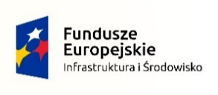 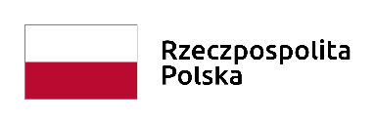 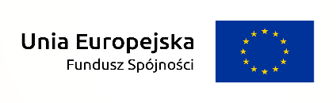
*Ministerstwo Kultury i Dziedzictwa Narodowego wypełnia w ten sposób obowiązek zapisany w załączniku XII, pkt 2.2, ppkt 2 a) Rozporządzenia Parlamentu Europejskiego i Rady (UE) nr 1303/2013 z dnia 17 grudnia 2013 r.
Materiał przygotował: Biuro Dyrektora Generalnego w MKiDN.

